Хромтауская гимназия № 2
ВЕСТНИК ГИМНАЗИИ
№ 4 – 3 марта 2023 год
Школьная информационно-методическая газета

Ее очередная победа
Ситуация, сложившаяся сегодня в системе образования, предъявляет высокие требования к личности педагога, как ключевой фигуре инновационных изменений в системе образования, в связи с чем происходит постоянный поиск форм и методов работы, которые способствовали бы повышению уровня педагогической компетентности. И в этой связи конкурс педагогического мастерства можно рассматривать как один из этапов повышения профессионализма педагогов, возможность заявить о себе широкой общественности, профессиональному сообществу.
Профессия педагога отличается тем, что человек находится в постоянном поиске, а конкурс педагогического мастерства – это поиск нового, интересного, неординарного.
Конкурс молодых педагогов под названием «Новой школе – современный учитель» был проведен 22 февраля 2023 года на базе средней школы № 4 в целях повышения социального статуса и творческого потенциала молодых педагогов, развития их инновационной деятельности, создания условий для дальнейшего повышения их профессионального мастерства и закрепления их в образовательных учреждениях Республики Казахстан.
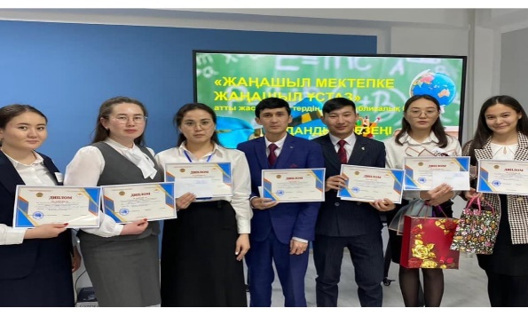
Представителем конкурсантов гимназии № 2 была учитель русского языка и литературы Сапаргалиева А.Э. Она, согласно положению и критериев конкурса представила эссе «Новой школе – современный учитель», визитную карточку «Мой профессиональный путь» и открытый урок в незнакомом классе по теме «Неопределённые местоимения. Здоровое питание».
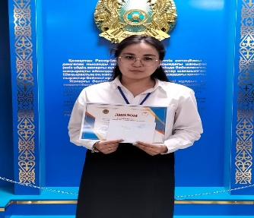 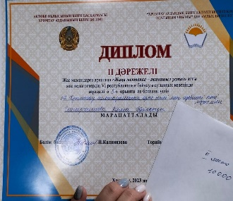Достойно проявив себя на всех этапах конкура, Наш молодой педагог был удостоен Диплома 2 степени.
Мы гордимся молодыми творческими педагогами и уверены, что впереди у Айши Эадильевны много еще успехов впереди.
Уразбаева Ж.К, заместитель директора по НМР

Из истории «Праздника 8 Марта»
Истоки Международного женского дня следует искать в древнеримской культуре, когда свободные женщины и девушки отправлялись за благословением к Богине Весте, они одевали свои лучшие наряды и самые дорогие украшения, чтобы продемонстрировать благоволение богов. А мужья и отцы одаривали их небольшими подарками в честь этого праздника.
Но настоящая история женского дня началась 8 марта 1857 года, когда работницы Нью-Йоркских фабрик вышли на демонстрацию за женские права: равную оплату с мужчинами и снижение рабочего дня с 16 часов до 10 часов. Кроме того, активистки постарались привлечь внимание общественности к вопросам женского образования, возможности голосовать и условиям труда. Именно тогда началась борьба женщин за свои права.
После этих демонстраций в университет впервые приняли девушку, а в мире начали появляться женские профсоюзы.
28 февраля 1908 года вновь начались забастовка нью-йоркских работниц, которые собрали на улицах более 15 000 недовольных женщин. А в 1909 американские социалисты приняли решение отмечать международный женский день в последнее воскресенье февраля.
В 1910 году Клара Цеткин инициировала появление Международного женского дня, когда женщины со всего мира могут собираться на митинги и демонстрации, чтобы привлечь внимание общественности к социальным проблемам и угнетениям с которыми они сталкиваются ежедневно.
Лишь в 1914 году Международный женский день начали праздновать 8 марта, а в 1975 году ООН провозгласило этот день - Днем борьбы за женские права.

ПОЗДРАВЛЕНИЯ
ОТ МУЖСКОЙ ПОЛОВИНЫ ГИМНАЗИИ № 2

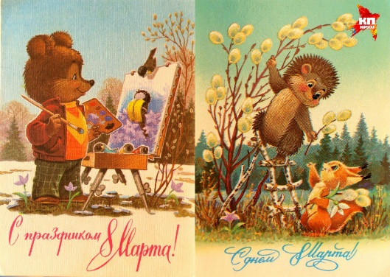

Дорогие наши женщины, коллеги ! Поздравляю Вас с прекрасным весенним женским праздником – Днем 8 марта! Вы – самая красивая и обаятельная часть нашей организации, от души желаем Вам преуспевать и быть в прекрасной форме, достигать намеченных целей и всегда быть окруженными любовью близких, родных и друзей!

Есжанов К.М

С 8 Марта! Мудрые, светлые, милые, добрые и вечно юные леди! Пусть в этот весенний праздник проза жизни уступит место фееричным эмоциям и ярким событиям! Пускай микс из аромата любимых духов и цветов радует и вдохновляет! Пускай мужчины сворачивают шеи от вашей красоты! Звездных побед и невиданных высот!
Уразбаев А.Х
ДЕНЬ БЛАГАРНОСТИ В КАЗАХСТАНЕ
Первый день весны казахстанцы встретят со словом "спасибо". Так как 1 марта отмечают молодой, но с очень глубоким смыслом праздник - День благодарности. День благодарения – яркий день казахстанского патриотизма, единства и дружбы. Казахстанский народ впервые отметил День благодарности, в 2016 году. Великая многонациональная семья Казахстана, которой гордится ее народ – это результат нескольких миграционных волн. Во время столыпинских реформ в страну были депортированы целые этносы. Их представителей выгружали из вагонов прямо в голой степи, а казахские семьи, которые сами находились в крайней нужде, принимали их в свои дома.
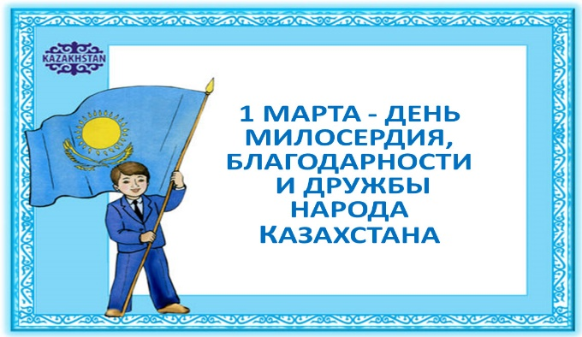
В начале XX века в Казахстан прибыло 1,1 миллиона человек из Беларуси, России и Украины, в далекие 1930-е годы в ходе коллективизации были сосланы 250 тысяч раскулаченных крестьян, и еще порядка 1,2 миллиона человек приехали возводить промышленные объекты. Все они смогли достойно устроиться и выжить в Казахстане. В этом есть огромная заслуга всего народа республики. Поэтому учреждение специального праздника – это дань уважения и благодарности казахстанскому народу за неравнодушие, которое они проявили к людям в тяжелое время.
Одна из целей данного праздника – воспитание у растущего поколения чувства толерантности, уважения и дружелюбия друг к другу, а также укрепление межэтнического согласия и межнациональных отношений в Казахстане.
ДОБРОТА СПАСЕТ МИР
«День благодарности отмечается в гимназии № 2 отмечается ежедневно. Социальный педагог Айгуль Рзиевна, сама, являясь добрым и отзывчивым человеком, привлекает к участию каждого педагога и ученика. День благодарности можно назвать полезным праздником, который несет в себе большую смысловую нагрузку. Он сплачивает всех: и взрослых и детей. Ценности дружбы, взаимовыручки являются непреходящими, и их разделяет каждый член коллектива.

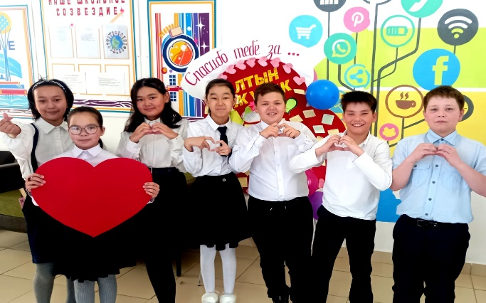
Айгуль Рзиевна организовала благотворительную «Забота», в результате которой и педагоги, и учащиеся гимназии смогут внести свою лепту всем тем, кто нуждается в помощи. Учащиеся и их родители несли канцелярские товары, сладости и продукты питания. Педагоги оказывали материальную помощь, также делились продуктовыми пакетами и моющими средствами.
Большое «Щедрое сердце» собирало возле себя всех с целью сказать друг другу «Спасибо за все».
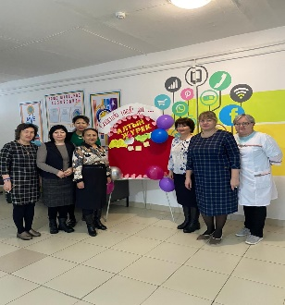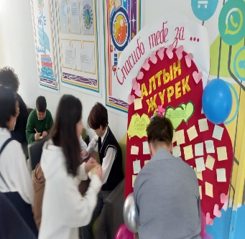
В первый весенний день мы выражаем благодарность друг другу, а также казахам, проявившим милосердие и толерантность в самые нелёгкие годы депортации, когда не по своей воле многие этносы оказались в Казахстане.
Строки из школьных сочинений, посвященных Дню Благодарности.
Небольшая благодарность семье
Образцовая семья. Звучит красиво и гордо. Какова на самом деле настоящая образцовая семья? Почему у большинства людей сложилось впечатление, что образцовая семья — это мама, папа и двое детей, причём желательно мальчик и девочка. И всё. На самом деле, у меня совсем другие представления о настоящей семье. Я думаю, что не так важна внешняя оболочка, важно то, что делается внутри. Любовь, дружба и взаимоуважение между всеми членами семьи — вот на чём нужно акцентировать внимание, что нужно беречь, как зеницу ока.
Семья — это большое счастье. Мне жаль, что не все это понимают. Представьте себе ребёнка, который по каким-либо причинам не имеет отца или матери. А сколько у нас неблагополучных и конфликтных семей! В таких ситуациях больше всего страдает ребёнок. Каждый ангелочек, пришедший в этот мир, должен быть счастлив в семье, среди родных и любящих его людей. Он должен знать, понимать и верить, что, живя в образцовой семье, всегда будет ощущать себя как за каменой стеной.
Я хочу рассказать о своей семье. Свою семью я считаю образцовой. В моей семье, как говорил русский писатель Чехов. «самый важный винт – это любовь». Уважение и любовь, которые мои родные несут всю жизнь и передают из поколения в поколение.
Есть определенные жизненные принципы, которые характеризуют образцовую семью: любовь, уважение, патриотизм, милосердие, забота и уважение. Хочу на примере своей семьи привести доказательства этому.
Мой прадедушка Грецкий Василий Иванович – ветеран Великой Отечественной войны. Я очень горжусь этим и понимаю, что горе, беда, смерть и слезы народа мой дед видел своими глазами и прошел через всю войну, защищая Родину, свою землю и родных. Именно ему я могу отдать земной поклон и поблагодарить за счастливое детство. Чувство патриотизма и ответственности у меня выработалось именно благодаря беседам с моим прадедом, именно его историям о страницах суровой войны.
Моя любимая бабушка- это кладезь доброты и заботы. Первые добрые сказки, красивые спокойные колыбельные. вязаные пуховые варежки, сладкие пироги с клубникой, желанные подарки – все э то я видел от своей бабули. Связь поколений - это очень важно. И я это уважаю и ценю.
Любовь к труду зародил во мне мой дед. Бабушка и дедушка живут в сельской местности, а там, как известно, нужно трудиться не покладая рук. У моего деда есть большая ферма, уход за скотом-это обязательное его занятие. Трудиться и видеть в этом удовлетворение - вот, что меня поражает в моем дедушке. Я смотрю на него. Мне кажется, что он никогда не устает. Он делает все с такой заботой о животных, с таким желанием быть полезным, и с пониманием, что это должны перенять мы, его внуки.
Следующие представители нашей образцовой семьи - это мои родители. Самый родной человек, который подарил мне жизнь, научил меня первым шагам и первым словам – это моя мама. Неразрывная сыновья связь у меня с мамой. Печали и радости, победы и поражения, надежды и разочарования – все это я делю с ней, моим ярким маяком в жизни. Мама очень творческий человек. Ее профессия – учитель, а, значит, свое сердце, знания и любовь она отдает детям, своим ученикам. Мама умеет находить с детьми общий язык, дарит им то, что знает и умеет сама, учит их дружбе, уважению и благородству.
Отец – это всегда пример и образец для сына. Мой папа умеет все: трудиться, развлекаться, быть смелым и креативным. Именно с отцом я могу играть в футбол и чувствовать себя настоящим чемпионом, именно с отцом я езжу на рыбалку и познаю интересный мир водяных представителей рек и озер, именно отец мне позволяет управлять инструментами, и я учусь быть настоящим мужчиной.
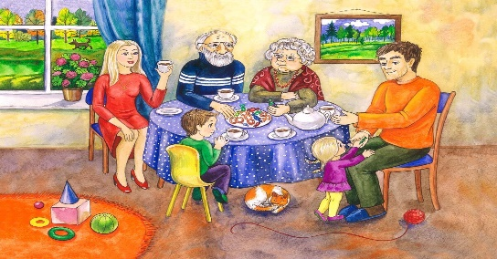
Сам я ученик 7 класса гимназии № 2. Хорошо учусь, участвую в интеллектуальных конкурсах, получаю высокие результаты. У меня много друзей и я знаю цену дружбе, могу протянут ь всегда руку помощи. Ценю в людях честность и отзывчивость, верю в мечту и всегда иду к реализации своей цели.
Все вместе мы настоящая дружная, сплоченная семья, переживающая друг за друга и всегда умеющая поддержать друг друга.
Крепка бывает та семья,
Где нет владений буквы «Я»,
Где правит только слово «Мы»,
Где есть совместные мечты!
Жемчужников Владислав, 7 класс

